**Thực hành Docker**

**Phần 1: Các lệnh cơ bản thao tác với Docker**

1. docker --version

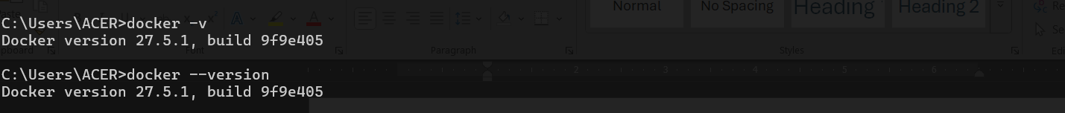

1. docker run hello-world

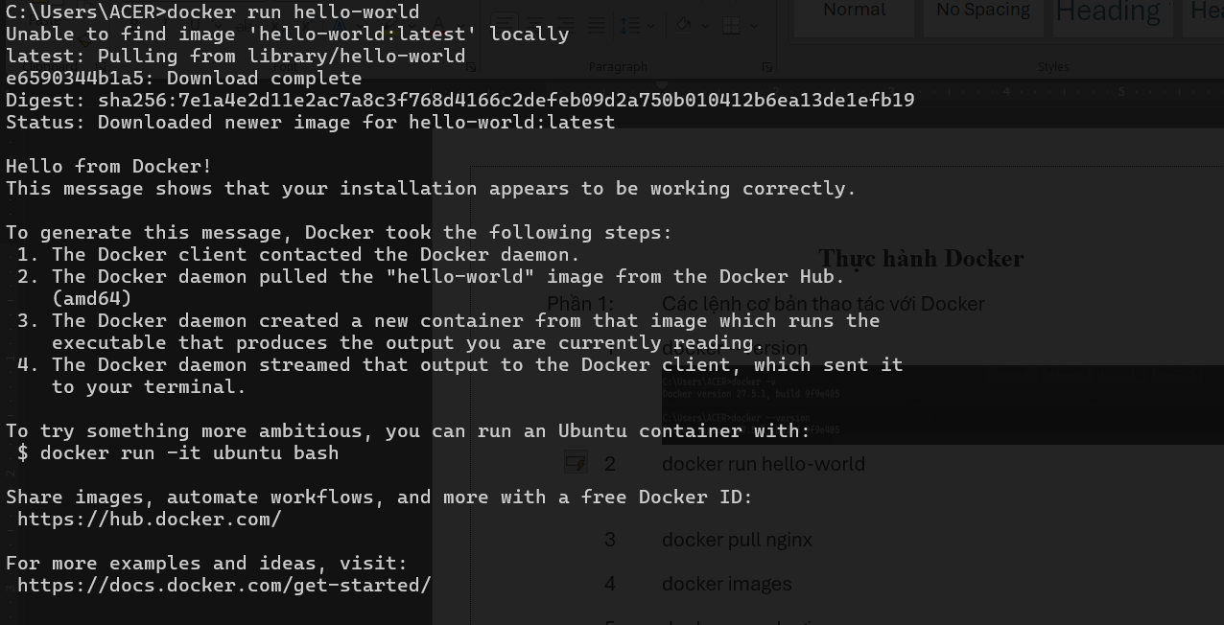

1. docker pull nginx

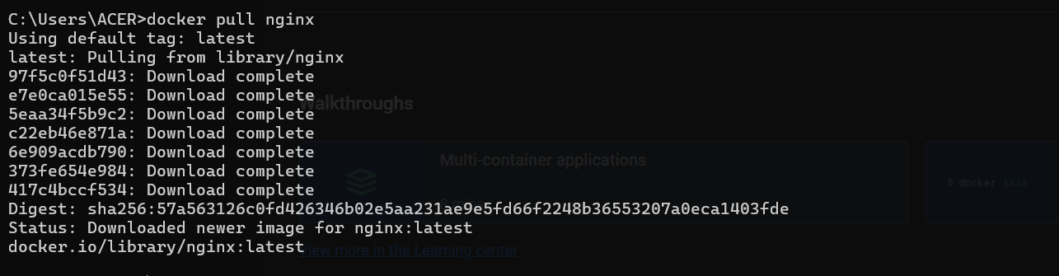

1. docker images

1. docker run -d nginx



1. docker ps



1. docker ps -a

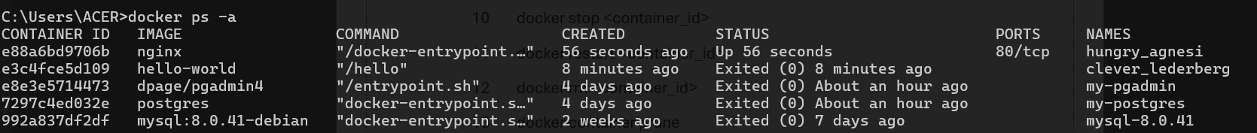

1. docker logs <container_id>

1. docker exec -it <container_id> /bin/sh



1. docker stop <container_id>



1. docker restart <container_id>

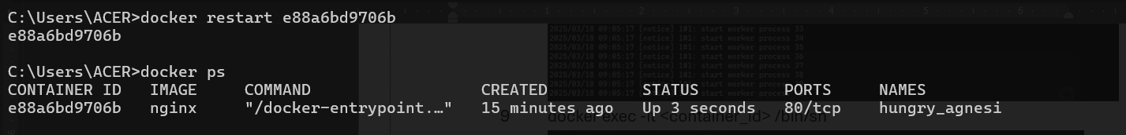

1. docker rm <container_id>



1. docker container prune: xóa tất cả các container đã dừng

1. docker rmi <image_id>

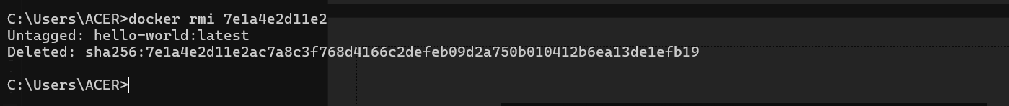

1. docker image prune -a: mục đích là xóa tất cả image mà ko con được container nào sử dụng



1. docker run -d -p 8080:80 nginx



1. docker inspect <container_id>: đưa ra thông tin chi tiết của container đó

1. docker run -d -v mydata:/data nginx: giúp giữ lại data sau khi container đó bị xóa đi hoặc khởi động lại, thông tin đó sẽ được lưu vào thư mục /data



1. docker volume ls: xem danh sách các volumn

1. docker volume prune: xóa các volumn ko còn được sử dụng



1. docker run -d --name my_nginx nginx



1. docker stats: Hiển thị thông tin thời gian thực về tài nguyên mà các container đang sử dụng

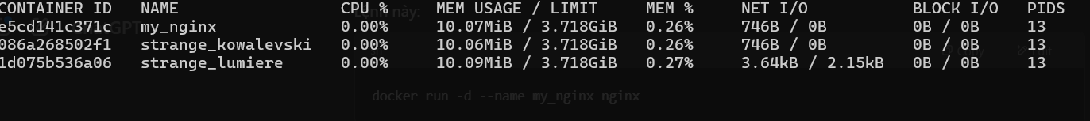

1. docker network ls: hiển thị danh sách các mạng Docker hiện có trên hệ thống

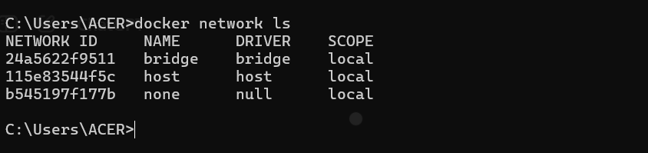

1. docker network create my_network: Tạo một mạng Docker mới có tên my_network với driver mặc định là bridge.

1. docker run -d --network my_network --name my_container nginx

1. docker network connect my_network my_nginx dùng để kết nối 1 container hiện có vào mạng docker

1. docker run -d -e MY_ENV=hello_world nginx

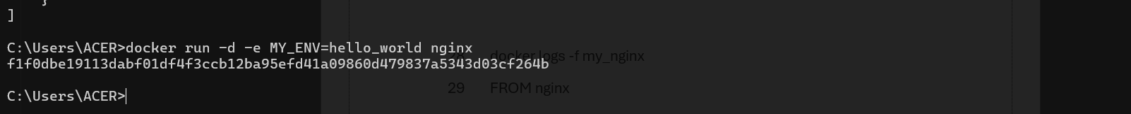

1. docker logs -f my_nginx

29 FROM nginx

COPY index.html /usr/share/nginx/html/index.html

30 docker build -t my_nginx_image .

31 docker run -d -p 8080:80 my_nginx_image